CONTAMINAÇÃO DE CORPO RECPTOR PRINCIPAL POR AFLUENTE SECUNDÁRIO: AVALIAÇÃO PRELIMINAR DO CÓRREGO LISO - UBERLÂNDIA, MG.

Roberta Franco Pereira de Queiroz⁽¹⁾; Soryane de Paula Menezes ⁽²⁾ ; Maria da Graça Vasconcelos⁽³⁾; Bruna Fernanda Faria de Oliveira ⁽⁴⁾

⁽¹⁾ Graduanda em Engenharia Ambiental na Universidade Federal de Uberlândia. robertafpqueiroz@hotmail.com; ⁽²⁾ Graduanda em Engenharia Ambiental na Universidade Federal de Uberlândia. sorypmenezes@hotmail.com; ⁽³⁾ Professora Curso Engenharia Ambiental. mgvas@ufu.br; ⁽⁴⁾ Professora Curso Engenharia Ambiental. brunafaria@iciag.ufu.br

RESUMO – O monitoramento e avaliação da qualidade da água é uma importante ferramenta na gestão de recursos hídricos. A cidade de Uberlândia - MG é cortada pelo Rio Uberabinha, que também é uma das principais fontes de abastecimento de água da cidade. O Córrego Liso é um dos quarenta e nove afluentes do Uberabinha. O presente trabalho efetuou uma análise preliminar da qualidade da água do Córrego Liso, por apresentar uma influência direta na qualidade da água do Rio Uberabinha. Foram analisados, em três pontos de coleta, os parâmetros temperatura, pH, cor, turbidez, oxigênio dissolvido (OD), e concentrações de lítio, cálcio, potássio e sódio. Os resultados obtidos foram comparados aos Valores Máximos Permitidos - VMP - segundo a Portaria 2914/11 e à resolução CONAMA 357/05. Os parâmetros temperatura, turbidez, pH, cor, e as concentrações dos metais alcalinos e alcalinos terrosos não ultrapassaram os valores estabelecidos pela legislação. Entretanto, os valores de OD foram inferiores aos valores da Resolução 357, caracterizando o processo de contaminação. Concluiu-se que o Córrego Liso está recebendo carga poluidora antropogênica, sugerindo-se que estudos complementares sejam realizados, para que as soluções possam ser apontadas.

Palavras-chave: Estudos preliminares. Parâmetros de qualidade da água. Afluente secundário. Contaminação de corpo receptor.

Introdução

A água é um dos mais importantes recursos para a sustentação da vida no planeta, mostrando-se assim a complexidade e importância do monitoramento e manutenção da qualidade dos recursos hídricos. Considerando-se a crescente utilização quantitativa e o decréscimo qualitativo dos corpos hídricos no Brasil e no Mundo, torna-se necessário a aplicação de diversos instrumentos de gestão e monitoramento da água.
Em Minas Gerais a Lei Estadual 12.584 de 1997 criou o Instituto Mineiro de Gestão das Águas - IGAM - com a finalidade de contribuir para a implementação da Política Estadual de Recursos Hídricos, Lei n° 9.433 de 1997, e proceder à avaliação da rede de monitoramento da qualidade das águas superficiais e subterrâneas no Estado.
O monitoramento e avaliação da qualidade da água, como importante ferramenta na gestão de recursos hídricos, passa pela obtenção de dados confiáveis dos corpos d'água de interesse. Os teores máximos de impurezas permitidos na água, em função do seu uso, constituem os padrões de qualidade. Os padrões devem ser cumpridos, mediante a legislação que estabelece limites individuais para cada substância, em função do uso previsto para a água (VASCONCELOS, 2012).
O enquadramento de corpos d’água, em Classes, segundo a Resolução CONAMA 357/05 estabelece o nível de qualidade a ser alcançado ou mantido ao longo do tempo, constituindo-se num padrão de qualidade. O enquadramento deve ser visto também como um instrumento de planejamento, pois deve tomar como base os níveis de qualidade que deveriam possuir ou ser mantidos para atender às necessidades da sociedade e não apenas a condição atual do corpo d’água em questão (ANA, 2007). Segundo a Política Nacional de Recursos Hídricos o enquadramento busca “assegurar às águas qualidade compatível com os usos mais exigentes a que forem destinadas” e a “diminuir os custos de combate à poluição das águas, mediante ações preventivas permanentes”. O padrão de potabilidade, estabelecido pela Portaria 2914/2011, dispõe sobre os procedimentos de controle e de vigilância da qualidade da água para consumo humano.
Nos padrões de qualidade de água mencionados, os critérios de qualidade são os Valores Máximos Permitidos - VMP, para cada substância química presente na água, que garantem os seus usos pretendidos e devem ser estabelecidos em função de cada um dos seus usos. Considerando-se a importância de monitorar e acompanhar os parâmetros dos corpos d’água, e baseando-se nos padrões de qualidade estabelecidos, no presente trabalho foram avaliados parâmetros físico-químicos como temperatura, pH, turbidez, cor, oxigênio dissolvido, e as concentrações de lítio, cálcio, potássio e sódio. Deste modo, o trabalho desenvolvido teve o objetivo de promover um estudo preliminar da qualidade da água do Córrego Liso, localizado na cidade de Uberlândia em Minas Gerais, e ainda contribuir para um prognóstico da qualidade da água ao longo da sub-bacia do Rio Uberabinha, que recebe a contaminação oriunda das águas do Córrego Liso.

Material e Métodos

Área de Estudo

A malha urbana de Uberlândia é limitada pelo Rio Uberabinha ao sul, que percorre cortando a cidade até seu limite noroeste por aproximadamente 27760 metros. O Rio Uberabinha sempre desempenhou importante papel na história do desenvolvimento de Uberlândia tendo sido apropriado pela população de diferentes formas ao longo de sua extensão. À montante da ocupação urbana está localizada uma das estações de captação e tratamento de água do Uberabinha e que abastece a cidade. A área total da sub-bacia hidrográfica do Rio Uberabinha é de aproximadamente 2000 km², possuindo em torno de quarenta e nove afluentes. Destes quarenta e nove ressalta-se o Córrego Liso, afluente da margem direita do Rio Uberabinha (VASCONCELOS, 2012).
A sub-bacia do Córrego Liso com seus afluentes localiza-se no Distrito Industrial de Uberlândia, sendo este córrego o principal dessa sub-bacia, que percorre no sentido leste-oeste com aproximadamente 5.000 metros de extensão, recebendo como afluente o Córrego Buritizinho e o Córrego do Lobo. A sub-bacia do Córrego Liso ocupa uma área aproximada de 15,78 km² (PÉREZ, 2005). Além de estar localizado na área do Distrito Industrial de Uberlândia, o córrego ainda é rodeado por treze bairros urbanizados. Devido a esse elevado grau de ocupação, o córrego apresenta indicadores de degradação ambiental típicos de áreas onde a urbanização não foi acompanhada por ações de minimização de impactos. As margens do Córrego Liso foram ocupadas desde os primeiros anos de crescimento significativo da cidade, mas ainda possui algumas áreas verdes destinadas à conservação ambiental no Parque Municipal Victório Siquierolli e no Parque do Distrito Industrial (PÉRES, 2005).
Assim, o afluente secundário avaliado nesse projeto é o Córrego Liso, por sua grande relevância e influência direta na qualidade da água do Rio Uberabinha, seu corpo receptor.
Foram analisados três pontos ao longo da extensão do Córrego Liso: ponto da nascente, ponto mediano do córrego e ponto da sua confluência com o Rio Uberabinha. As Figuras 1, 2, 3 e 4 apresentam os locais desses pontos, com as suas respectivas coordenadas geográficas.
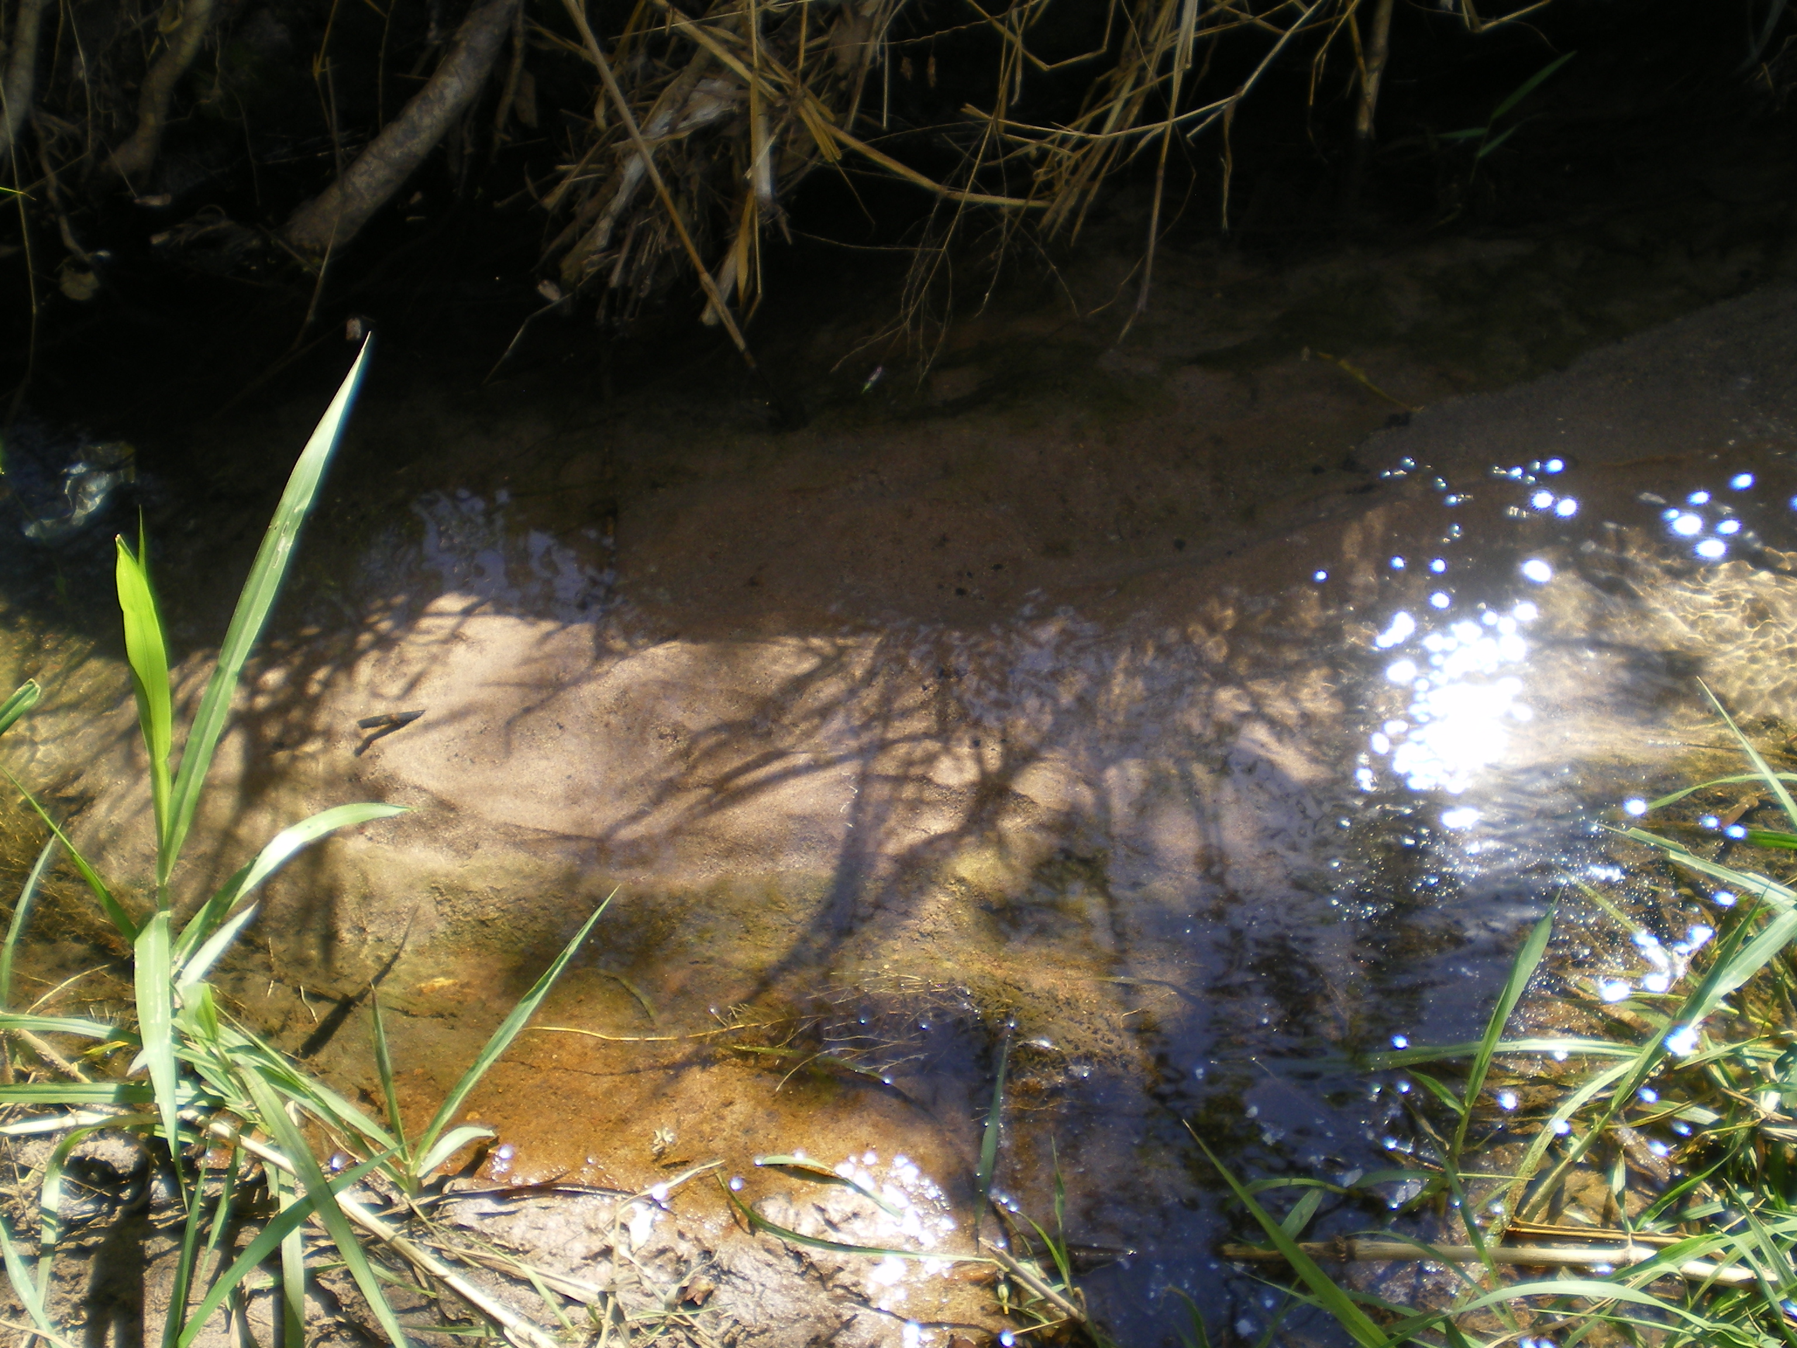
Figura 1 - Localização do primeiro ponto de amostragem.
Coordenadas Geográficas: S 18° 52’ 08,9” e WO 48° 16’ 55,4”.

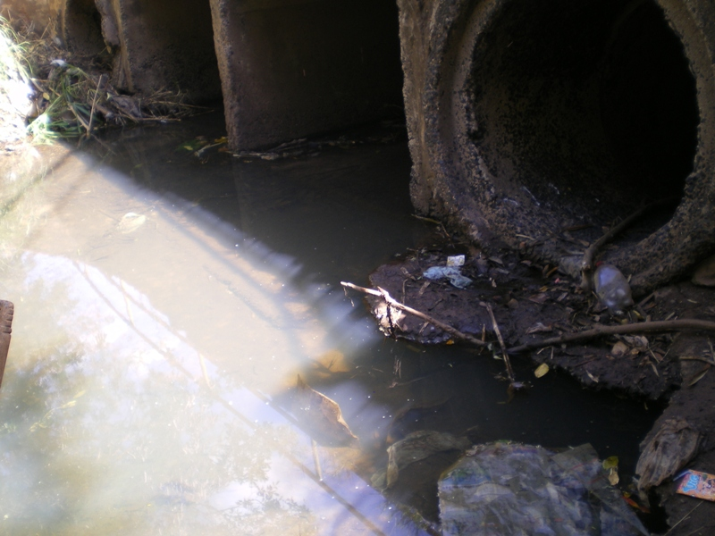
Figura 2 - Localização do segundo ponto de amostragem.
Coordenadas Geográficas: S 18° 52’ 34,3” e WO 48° 17’ 36,9”.

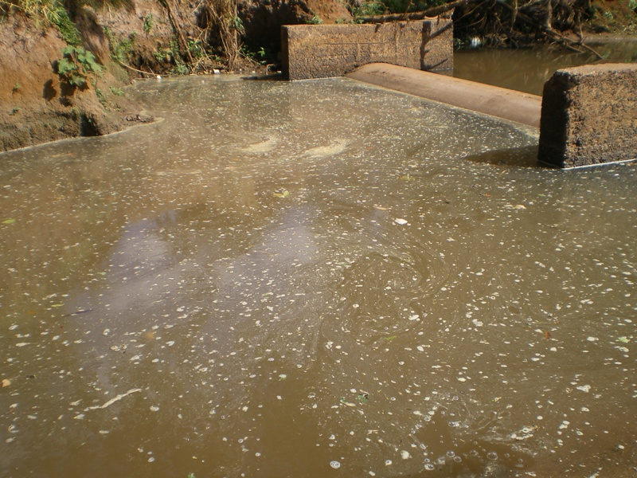
Figura 3 - Localização do terceiro ponto de amostragem.
Coordenadas Geográficas: S 18° 53’ 30” e WO 48° 18’ 54,9”.
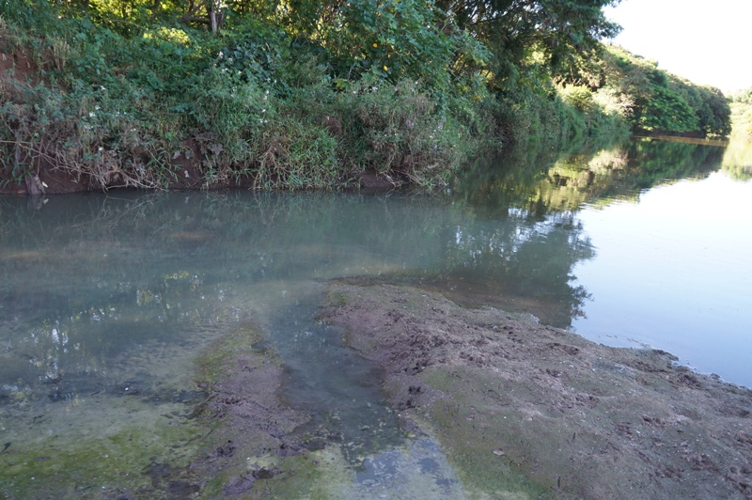
Figura 4 - Ponto de confluência entre o Córrego Liso e o Rio Uberabinha.
Coordenadas Geográficas: S 18° 53’ 32.3” e WO 48° 18’ 57.3”.

Procedimentos Experimentais

Foi elaborado um plano experimental de amostragem e identificação de três pontos de captação da água, tomando-se as suas coordenadas geográficas com o uso de Global Positioning System (GPS). Para a definição dos três pontos de coleta procurou-se identificar as áreas que caracterizam as condições naturais de escoamento das águas e as principais interferências antrópicas.
A coleta e o armazenamento das amostras de água seguiram os procedimentos descritos na NBR 9898/87 de Preservação e técnicas de amostragem de efluentes líquidos e corpos receptores.
Os parâmetros físicos temperatura, pH, cor, turbidez, e oxigênio dissolvido foram medidos pelo método eletrométrico, conforme as respectivas normas da ABNT. As concentrações de lítio, cálcio, potássio e sódio, nas amostras de água coletadas, foram obtidas utilizando–se fotômetro de chama.

Resultados e Discussão

A Tabela 1 apresenta o resultado das análises realizadas nas amostras de água, nos três pontos de coleta. Em relação ao parâmetro cor da água, a Resolução CONAMA 357/05 estabelece o valor máximo permitido de 75 mg Pt/L, para corpo de água Classe 2 e Classe 3. A cor analisada nas amostras de água nos três pontos são inferiores ao máximo permitido pela Resolução.

Tabela 1 - Resultados das análises físico-químicas das amostras de água na coleta realizada no Córrego Liso, nos três pontos de amostragem.
Parâmetros | Ponto 1 | Ponto 2 | Ponto 3
Temperatura do ar (°C) | 31,0 | 32,0 | 30,0
Temperatura da água (°C) | 24,0 | 25,0 | 24,0
pH | 6,1 | 6,8 | 7,1
Cor (mg Pt/L) | 9,0 | 8,0 | 14,0
Turbidez (UNT) | 8,0 | 7,0 | 13,0

Parâmetros Físicos

Temperatura

Os valores das temperaturas das amostras de água coletadas, neste estudo, estão apresentados na Figura 5. O valor máximo encontrado foi de 25°C, observado no segundo ponto de amostragem, permanecendo dentro da faixa, 20°C a 30°C, características dos ambientes aquáticos (VASCONCELOS, 2012).

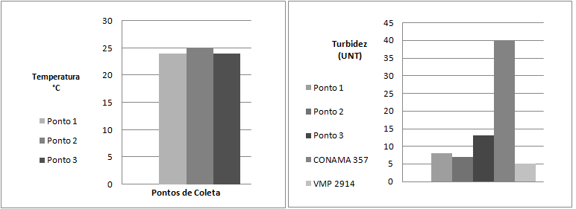
Figura 5 - Variação da temperatura e da turbidez, nos três pontos de amostragem, em relação ao Valor Máximo Permitido - VMP do Padrão Organoléptico de Potabilidade da Portaria MS 2914/2011 e ao valor estabelecido pela Resolução CONAMA 357/2005.

Turbidez

A Figura 5 apresenta os valores de turbidez encontrados nessa pesquisa, para os três pontos estudados. A Resolução CONAMA nº 357/2005 estabelece valores até 40 UNT para classificação dos corpos de água Classe 1 e até 100 UNT para as águas doces Classe 2 e 3. Enquanto, o valor máximo permitido pela Portaria nº 2914/2011 é de 5 UNT para o padrão organoléptico de potabilidade.
A turbidez da água pode ser causada por lançamentos de esgotos sanitários, diversos efluentes industriais e organismos patogênicos. Além da precipitação pluviométrica, que pode carrear partículas de argila, silte, areia, fragmentos de rocha e óxidos metálicos do solo.

Parâmetros Químicos

pH

A Figura 6 apresenta os valores de pH medidos para as amostras de água, analisadas nesta pesquisa. Os resultados obtidos nas coletas realizadas permaneceram na faixa de 6,0 a 8,0 conforme estabelecida pela Resolução CONAMA nº 357/2005 para águas doces Classe 1, 2 e 3.
O pH da água pode ser alterado com a presença de sólidos e gases dissolvidos. As alterações de pH podem ter origem natural devido a dissolução de rochas, absorção de gases da atmosfera, oxidação da matéria orgânica, fotossíntese e origem antropogênica. Nos corpos d'água, valores elevados ou baixos podem ser indicativos da presença de efluentes industriais (VASCONCELOS, 2012).

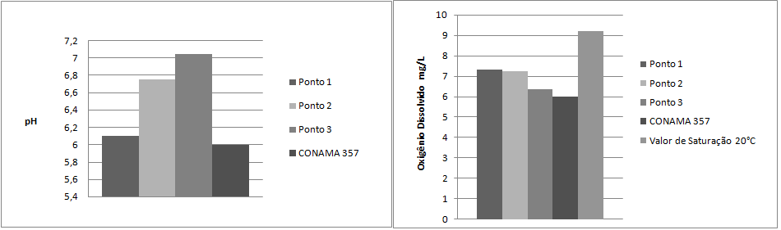Figura 6 - Valores de pH e concentração de oxigênio dissolvido nas amostras de água, nos três pontos de amostragem, em relação ao valor de saturação a 20°C e aos valores da Resolução CONAMA 357/2005.

Oxigênio dissolvido

A Figura 6 apresenta os valores médios da concentração de oxigênio dissolvido nos três pontos de amostragem em relação ao valor da concentração de saturação a 20°C, que é de 9,2 mg/L e pela Resolução CONAMA nº 357/2005 para águas doces Classe 1 o mínimo permitido é de 6,0 mg/L, para corpo de água Classe 2 o mínimo é de 5 mg/L e Classe 3 de 4,0 mg/L. Os valores obtidos, em todos os pontos, foram inferiores ao de saturação e superiores ao valor estabelecido pela resolução.
Lugares com baixa concentração de oxigênio dissolvido são considerados águas poluídas, devido ao seu consumo na decomposição de compostos orgânicos, enquanto que as águas limpas apresentam concentrações de oxigênio dissolvido elevadas, chegando até abaixo da concentração de saturação (VASCONCELOS, 2012).

Metais alcalinos e alcalinos terrosos

A Tabela 2 apresenta o resultado das análises realizadas nas amostras de água, nos três pontos de amostragem, utilizando-se Fotômetro de Chama, para determinação de metais alcalinos e alcalinos terrosos. Em relação ao parâmetro lítio total na água, a sua concentração não foi detectada nos pontos avaliados. A Resolução CONAMA nº 357/2005 estabelece valor até 2,5 mg/L lítio para classificação dos corpos de água Classe 1, 2 e 3.

Tabela 2 - Resultados das análises das amostras de água, nos três pontos estudados, na coleta realizada no Córrego Liso.
Parâmetros | Ponto 1 | Ponto 2 | Ponto 3
Cálcio (mg/L) | 1,0 | 3,0 | 5,0
Lítio (mEq/L) | 0,0 | 0,0 | 0,0
Potássio (mg/L) | 0,0 | 1,0 | 2,0
Sódio (mg/L) | 3,0 | 6,0 | 52,0

A Resolução CONAMA nº 357/2005 não estabelece valores máximos nem mínimos para os parâmetros cálcio, potássio e sódio para classificação dos corpos de água Classe 1, 2 e 3.
O Valor Máximo Permitido (VMP) de sódio é de 200 mg/L estabelecido pela Portaria n° 2914/2011 no Anexo X - Tabela de Padrão Organoléptico de Potabilidade. Os valores obtidos de sódio nas três amostras do Córrego Liso são inferiores ao estabelecido pela Portaria.
O potássio é encontrado em baixas concentrações nas águas naturais, sais de potássio são largamente usados na indústria e em fertilizantes para agricultura, entrando nas águas doces através das descargas industriais e de áreas agrícolas. O potássio é usualmente encontrado na forma iônica e os sais são altamente solúveis. Ele é pronto para ser incorporado em estruturas minerais e acumulado pela biota aquática, pois é um elemento nutricional essencial. As concentrações em águas naturais são usualmente menores que 10 mg/L. Valores da ordem de grandeza de 100 e 25.000 mg/L podem indicar a ocorrência de fontes quentes e salmouras, respectivamente (VASCONCELOS, 2012).
A dureza de uma água é causada pela concentração de cátions multimetálicos em solução, principalmente os cátions bivalentes de cálcio Ca²⁺ e magnésio Mg²⁺. Valores de faixas de dureza são apresentados em escalas, propostas por vários países, entre elas a escala de dureza utilizada internacionalmente em que a dureza da água é expressa em mg/L de equivalente em carbonato de cálcio - CaCO₃.
Para águas de abastecimento, o padrão de potabilidade estabelece o limite de 500 mg/L CaCO₃. Valores dessa magnitude usualmente não são encontrados em águas superficiais no Brasil, podendo ocorrer em aquíferos subterrâneos.

Conclusões

Na avaliação dos parâmetros de qualidade da água analisados nesse estudo, constatou-se que os valores das concentrações de oxigênio dissolvido, em todos os pontos avaliados, permaneceram muito próximas ao valor mínimo de 6,0 mg/L estabelecido pela Resolução CONAMA nº 357/2005 para Classe 1 e de 5,0 mg/L para Classe 2, sugerindo que o Córrego Liso está recebendo carga poluidora antropogênica no seu percurso dentro da cidade, contribuindo para a contaminação do Rio Uberabinha, seu corpo receptor.
Recomenda-se a continuidade dessa pesquisa, para que outros parâmetros sejam incluídos na análise, favorecendo a identificação de possíveis contaminantes do Córrego Liso, que acabam sendo lançados ao Rio Uberabinha comprometendo toda a sua sub-bacia.

Referências Bibliográficas

ANA - Agência Nacional das Águas. Panorama do Enquadramento dos Corpos d'Água e Panorama da Qualidade das Águas Subterrâneas do Brasil. Superintendência de Planejamento de Recursos Hídricos. Brasília, DF. 2007.

ASSOCIAÇÃO BRASILEIRA DE NORMAS TÉCNICAS. NBR 9898: Preservação e técnicas de amostragem de efluentes líquidos e corpos receptores. Rio de Janeiro, 1987.

BRASIL. Biblioteca virtual em saúde. Portaria MS nº 2914 de 12 de dezembro de 2011. Acesso em 01 mar. 2014. Online. Disponível em <http://bvsms.saude.gov.br/bvs/saudelegis/gm/2011/prt2914_12_12_2011>.

BRASIL. Leis, decretos. Resolução CONAMA n° 357 de 17 de março de 2005. Brasília - DF. Diário da União n° 53, de 18 de março de 2005, p. 58-63.

CARRIJO, B. R. BACCARO, C. A. D. Análise sobre a Erosão Hídrica na Área Urbana de Uberlândia (MG). Caminhos de Geografia v.01, n.02, p.70-83, 2000.

PÉRES, R. H. B. O. Caminho das Águas: Impactos Ambientais da Drenagem de Águas Pluviais na Bacia do Córrego Liso na Cidade de Uberlândia - MG. Tese (Mestrado em Geografia) - Universidade Federal de Uberlândia. 204 p. 2005.

VASCONCELOS, M. G. Avaliação integrada da qualidade da água do Rio Uberabinha - MG com base na caracterização química dos sedimentos e de espécimes da ictiofauna. Tese (Doutorado em Química) - Programa Multi-institucional de Doutorado em Química da UFG/UFMS/UFU. 188 p. 2012.

